писок

[Урок 11. Папка res/values. Используем ресурсы приложения.](https://startandroid.ru/ru/uroki/vse-uroki-spiskom/18-urok-11-papka-resvalues-ispolzuem-resursy-prilozhenija.html" \o "Урок 11. Папка res/values. Используем ресурсы приложения.)

29 августа 2011

В этом уроке мы:

- узнаем, зачем нужна папка res/values, что в ней можно хранить и как использовать

В [подпапках](http://developer.android.com/guide/topics/resources/providing-resources.html#ResourceTypes) res хранятся различные **ресурсы**приложения. Мы уже отлично знаем про**layout-файлы** в папке **res/layout**. Я упоминал про папку**res/drawable** с density-суффиксами – в ней хранятся **картинки**. Теперь обратим внимание на папку**res/values**. Она предназначена для хранения ресурсов (констант) [различных типов](http://developer.android.com/guide/topics/resources/available-resources.html). Мы рассмотрим типы **String**и **Color**.

Создадим проект:

**Project name**: P0111_ResValues  
**Build Target**: Android 2.3.3  
**Application name**: ResValues  
**Package name**: ru.startandroid.develop.resvalues  
**Create Activity**: MainActivity

Откроем файл **res/values/strings.xml**

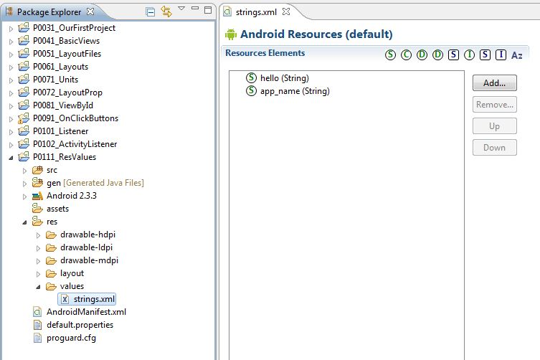

Мы видим два элемента типа String:

**hello**– по умолчанию он использован в свойстве Text в TextView в main.xml. И соответственно TextView отображает значение этого элемента.

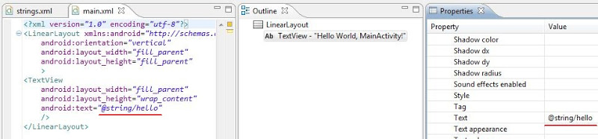

**app_name**– по умолчанию используется как заголовок для приложения и Activity. Это указывается в манифест-файле, который мы еще не разбирали.

На эти элементы можно кликнуть и увидеть справа, что они собой представляют: **имя**(Name) и **значение**(Value)

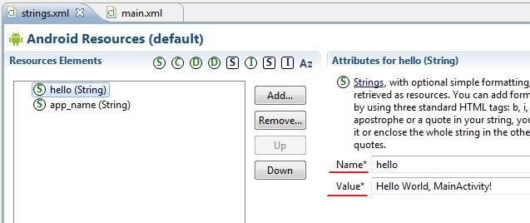

**Name**– это **ID**. Оно должно быть уникальным, и для него в**R.java** создается константа, чтобы мы могли иметь доступ к этому String-элементу.

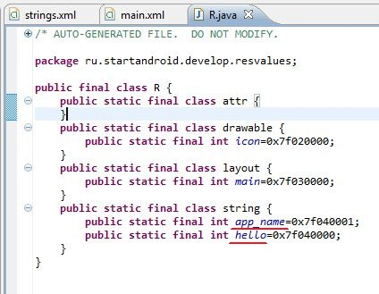

Если мы посмотрим XML-содержимое файла strings.xml (вкладка снизу – аналогично как для main.xml), то видим, что там все прозрачно и просто. Попробуем и мы использовать ресурсы.

Для начала создадим такой экран в**main.xml**:

|  |  |
| --- | --- |
| 1  2  3  4  5  6  7  8  9  10  11  12  13  14  15  16  17  18  19  20  21  22  23  24  25  26  27  28  29  30  31  32  33  34  35  36  37  38  39  40  41  42  43  44  45  46  47  48  49  50  51 | <?xml version="1.0" encoding="utf-8"?>  <LinearLayout      xmlns:android="http://schemas.android.com/apk/res/android"      android:layout_height="match_parent"      android:layout_width="match_parent"      android:orientation="vertical">      <LinearLayout          android:layout_width="match_parent"          android:id="@+id/llTop"          android:orientation="vertical"          android:layout_weight="1"          android:layout_height="match_parent">          <TextView              android:text="TextView"              android:layout_width="wrap_content"              android:layout_height="wrap_content"              android:layout_gravity="center_horizontal"              android:id="@+id/tvTop"              android:layout_marginTop="30dp">          </TextView>          <Button              android:text="Button"              android:layout_height="wrap_content"              android:layout_gravity="center_horizontal"              android:id="@+id/btnTop"              android:layout_width="wrap_content">          </Button>      </LinearLayout>      <LinearLayout          android:layout_width="match_parent"          android:id="@+id/llBottom"          android:orientation="vertical"          android:layout_weight="1"          android:layout_height="match_parent">          <TextView              android:text="TextView"              android:layout_width="wrap_content"              android:layout_height="wrap_content"              android:layout_gravity="center_horizontal"              android:id="@+id/tvBottom"              android:layout_marginTop="30dp">          </TextView>          <Button              android:text="Button"              android:layout_width="wrap_content"              android:layout_height="wrap_content"              android:layout_gravity="center_horizontal"              android:id="@+id/btnBottom">          </Button>      </LinearLayout>  </LinearLayout> |

Экран разделен на две одинаковые половины, содержащие LinearLayout, Button и TextView. Для **LinearLayout**мы укажем**фоновый цвет**, а для **TextView**и **Button**– изменим **текст**. Реализуем это с помощью ресурсов. Причем View-элементы **верхней**части мы будем настраивать вручную через **properties**, а **нижнюю**часть попробуем настроить **программно**.

Давайте создадим свой файл с ресурсами в папке values, название пусть будет myres.

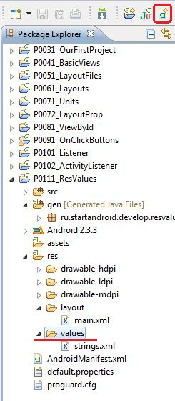

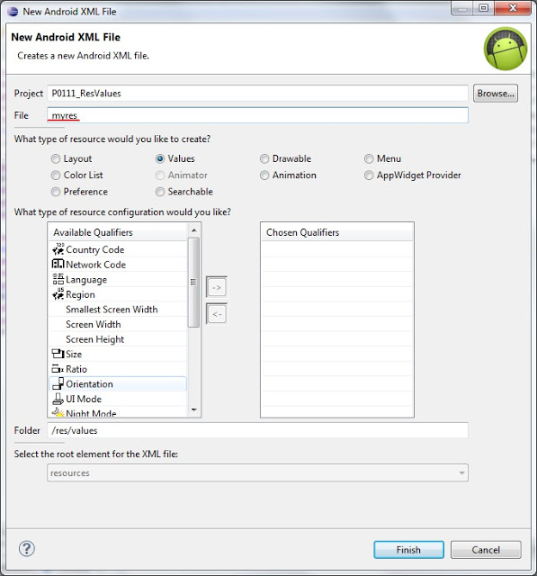

После создания открылся редактор файла. Добавлять элемент просто – жмем кнопку **Add**и выбираем **тип**, а справа пишем **имя** и **значение**. Создадим 4 String-элемента и 2 Color-элемента:

|  |  |
| --- | --- |
| 1  2  3  4  5  6  7  8  9 | <?xml version="1.0" encoding="utf-8"?>  <resources>      <string name="tvTopText">Верхний текст</string>      <string name="btnTopText">Верхняя кнопка</string>      <string name="tvBottomText">Нижний текст</string>      <string name="btnBottomText">Нижняя кнопка</string>      <color name="llTopColor">#336699</color>      <color name="llBottomColor">#339966</color>  </resources> |

Для практики можете создать вручную, а можете просто вставить этот текст в содержимое myres.xml. Не забудьте сохранить. Заглянем в R.java, убедимся, что здесь все появилось:

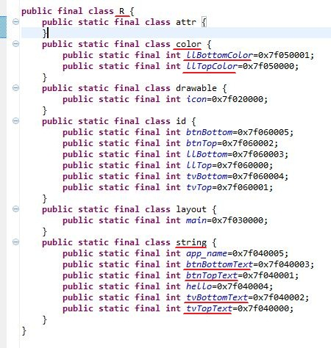

Ок, ресурсы созданы, настроим View-элементы на их использование. Сначала верхние:

**llTop**– в Properties находим свойство **Background**, жмем кнопку выбора (три точки), в ветке **Color**выделяем **llTopColor**и жмем **OK**

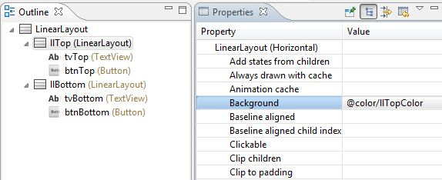

**tvTop**– для свойства Text откройте окно выбора и найдите там **tvTopText**.

**btnTop**- для свойства Text откройте окно выбора и найдите там **btnTopText**.

Цвет верхней части изменился и тексты поменялись на те, что мы указывали в myres.xml.

Чтобы изменить нижнюю часть, будем кодить. Сначала находим элементы, потом присваиваем им значения.

|  |  |
| --- | --- |
| 1  2  3  4  5  6  7  8  9  10  11  12  13  14  15  16  17 | public class MainActivity extends Activity {    /** Called when the activity is first created. */    @Override    public void onCreate(Bundle savedInstanceState) {      super.onCreate(savedInstanceState);      setContentView(R.layout.main);        LinearLayout llBottom = (LinearLayout) findViewById(R.id.llBottom);      TextView tvBottom = (TextView) findViewById(R.id.tvBottom);      Button btnBottom = (Button) findViewById(R.id.btnBottom);        llBottom.setBackgroundResource(R.color.llBottomColor);      tvBottom.setText(R.string.tvBottomText);      btnBottom.setText(R.string.btnBottomText);      }  } |

Обратите внимание на то, что для смены текста используется метод **setText**. Только это не тот же setText, что мы использовали, когда задавали текст напрямую. Этот **на вход** принимает **ID**и мы используем R.java, который хранит ID всех наших ресурсов. Т.е. методы называются одинаково, но на вход принимают разные параметры. Это [нормальное явление](http://download.oracle.com/javase/tutorial/java/javaOO/methods.html) в Java.

Сохраняем, запускаем и проверяем. Теперь тексты и цвета взяты из файла ресурсов. Вы можете изменить содержимое myres.xml (например текст для верхней кнопки), сохранить, запустить приложение и увидите изменения.

Иногда необходимо в коде получить не ID ресурса, а его значение. Это делается следующим образом:

|  |  |
| --- | --- |
| 1 | getResources().getString(R.string.tvBottomText); |

Выражение вернет текст «Нижний текст», соответствующий String-ресурсу с name = **tvBottomText**.

Напоследок скажу пару слов об организации файлов для хранения ресурсов. Мы сейчас создали String и Color ресурсы**в одном файле** myres.xml, но рекомендуется их разделять **по разным файлам** (например strings.xml, colors.xml ...), и в дальнейшем я буду следовать этой рекомендации. Для этого есть причины, позже мы в этом убедимся.

Имена ресурсов сквозные для всех файлов в папке res/values. Т.е. вы не можете в разных файлах создать ресурс с одним именем и типом.

Имена файлов ресурсов могут быть произвольными и файлов можно создавать сколько угодно. В R.java попадут все ресурсы из этих файлов.